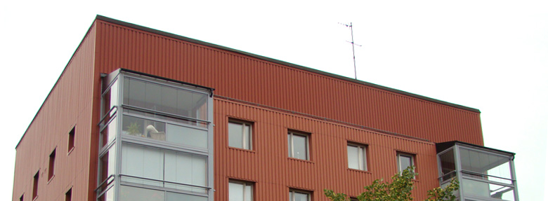

Brf Sobeln 1 - Information från styrelsen
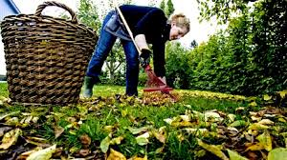
Hej alla trevliga grannar!

Söndagen den 21 oktober har vi städdag kl 12-16. Kaffe, fikabröd och kokt korv serveras i gästrumslokalen. Där får Ni anmäla er och välja mellan uppgifter som finns upptagna på vår att-göra-lista, bl.a. lövkrattning, målning av mangelrummets väggar, vända komposten etc. Eller bara kom och umgås!

I november börjar arbetena med våra nya parkeringsplatser. De nya platserna kommer att tilldelas Er som står i kö tidigast i mitten av december.

Tag gärna in cyklar från gården som Ni inte använder mera i höst och ställ in i cykelutrymmena så vi får mera plats för arbetet med parkeringsplatserna och bättre överblick över vad som behövs, t ex ytterligare cykelställ.

Med vänlig hälsning från Styrelsen i oktober 2018

